《计算机网络》实验报告

年级、专业、班级 |  | 2021级计算机科学与技术01班 |  |  | 姓名
实验题目 | 网线制作、VLAN配置与协议分析
实验时间 | 2023.10.17 |  | 实验地点 | DS3 304
实验成绩 |  |  | 实验性质 | □验证性 □设计性 ☑综合性
教师评价：
□算法/实验过程正确； □源程序/实验内容提交 □程序结构/实验步骤合理；
□实验结果正确； □语法、语义正确； □报告规范；
其他：
评价教师签名：
一、实验目的
- 掌握3种UTP线缆的制作；了解3类UTP线缆的作用并能将其用于实际的网络组网；了解与布线有关的标准与标准组织
- 了解计算机网络组网的层次化原则；掌握局域网组网中从物理层到网络层所应完成的一般任务；掌握PING和IPCONFIG等命令的使用
- 了解VLAN（虚拟局域网的作用）
- 掌握在一台交换机上划分VLAN的方法
- 熟悉VLAN接口的配置
- 熟悉网络协议分析的原理
- 熟悉网络协议分析软件Wireshark的使用
二、实验项目内容
- RJ45连线标准学习
- RJ45连线制作与连通测试
- 使用PING和IPCONFIG实用网络工具进行网络连通测试
- 二层交换机上划分VLAN，然后用ping命令在同一VLAN和不同VLAN间测试连通性。
- 利用三层交换机，实现VLAN间的路由，再次用ping命令测试其连通性。
- 实现两台交换机间的VLAN Trunk配置
- 网络协议抓包与分析软件Wireshark的使用
- 以太网链路层报文格式分析，以及网络层，传输层和应用层报文格式分析
三、实验过程或算法（源程序）
1.网线制作
1.1剥线
利用卡线钳将双绞线进行剥线处理，剥线的长度为13mm～15mm，不宜太长或太短。

1.2埋线
直连线的两端均按照“白橙、橙、白绿、蓝、白蓝、绿、白棕、棕”的顺序整齐，必须遵守此规则，否则不能正常通信。
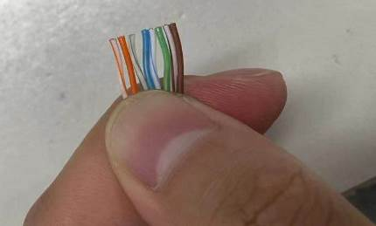

1.3插线
将直连线按照上述顺序平行插进水晶头，并将线推到顶端接触到水晶头的金属片。
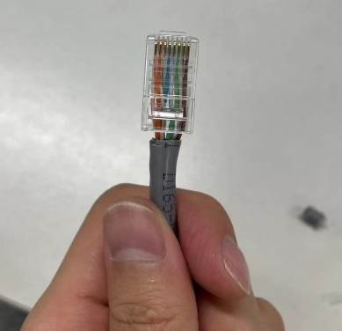

1.4压线
利用卡线钳将穿插好线的水晶头的金属脚压紧。
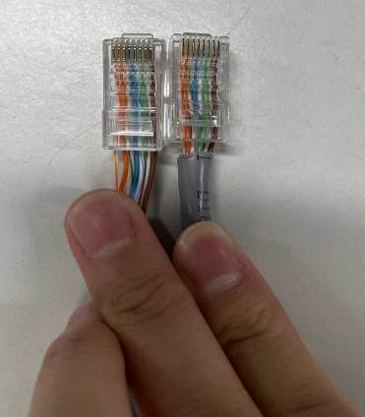

1.5检测
将制作好的直连线两端水晶头插入寻线仪，发射器和接收器两端的灯同时亮，且1-8号灯依次亮。
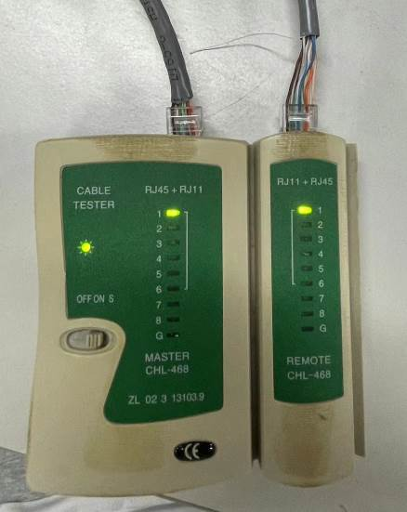

2.配置VLAN
2.1网络拓扑设计并物理连接
按照给出的网络拓扑结构进行物理连接，将第一台和第二台主机通过网线连接到第一部交换机，将第三台和第四台主机通过网线连接到第二部交换机，并用一条网线将两部交换机连接。
2.2配置四台主机IP
在主机“本地连接”中，将四台主机IP按顺序分别设置为“1.1.1.1”、“1.1.1.2”、“1.1.1.3”、“1.1.1.4”，子网掩码为“255.0.0.0”。
2.3ipconfig命令查看各设备的IP信息是否修改成功
利用win+R输入cmd进入命令提示符操作界面，通过ipconfig指令查看设备的IP信息是否修改成功。下图主机ip为“1.1.1.3”修改成功。
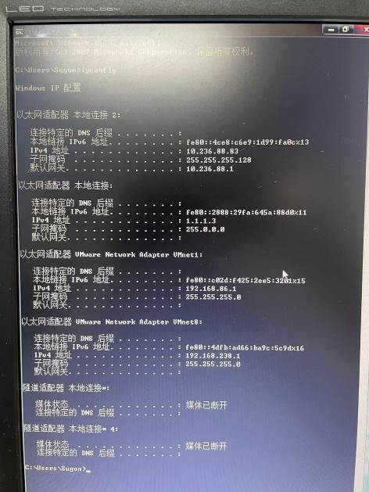
2.4检查连通性
配置交换机前，检查四台主机之间能两两ping通。下图，第四台主机能ping通其他三台主机。
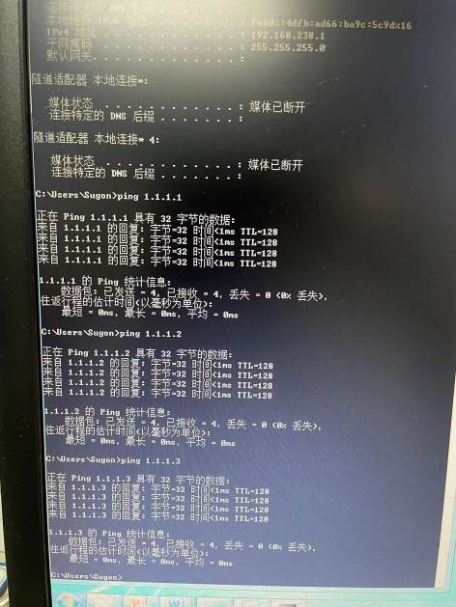
2.5配置交换机VLAN
在交换机上创建VLAN 2，将第一台主机和第三台主机所连接的端口GigabitEthernet1/0/1添加到VLAN 2，图一实现了将第一部交换机的端口1（即第一台主机）添加到VLAN2，图二实现了将第二部交换机的端口1（即第三台主机）添加到VLAN2。
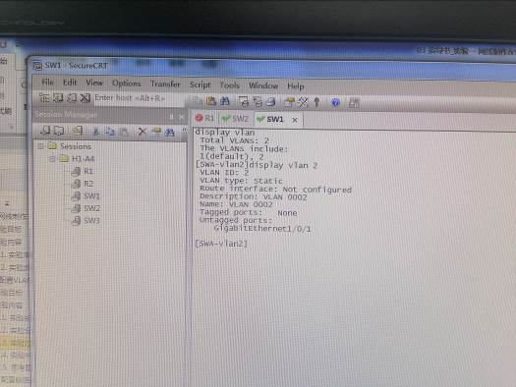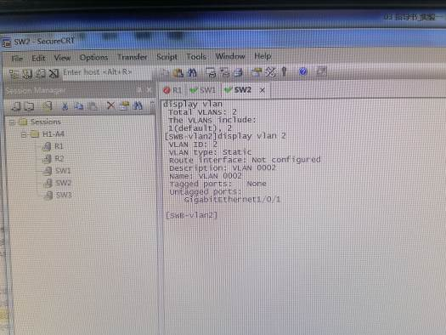
2.6配置完成后，验证网络的连通性
VLAN1中的两台PC可以相互Ping通，而VLAN2中的两台PC不能相互Ping通，而且不同VLAN之间不能互相ping通。如图，第二台主机能ping通第四台主机（因为同在VLAN 1上），但ping不通第一台（因为在不同VLAN上）。
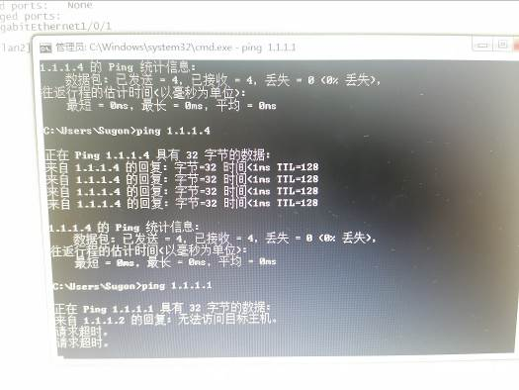

3. 配置Trunk链路端口
3.1 配置Trunk链路端口
在两台交换机上配置端口GigabitEthernet 1/0/8为Trunk链路端口。
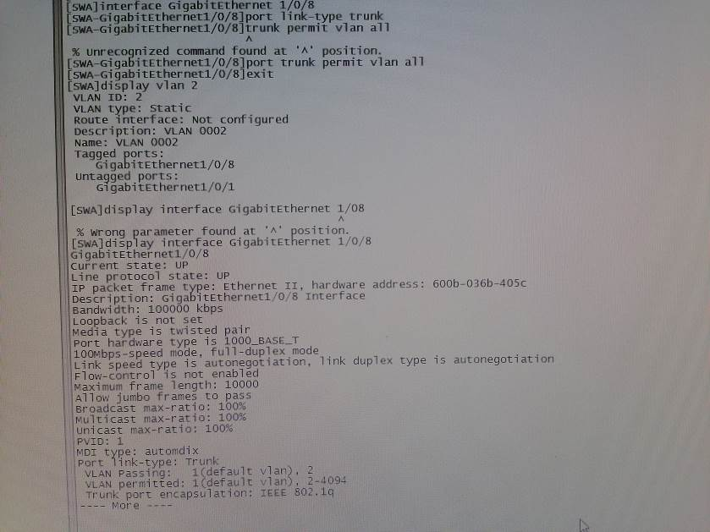
3.2 跨交换机VLAN互通测试
第一台主机（第一部交换机，属于VLAN2）能与第三台主机（第二部交换机，属于VLAN2）互相ping通。图一，第一台主机能ping通第三台主机；图二，第三台主机能ping通第一台主机。
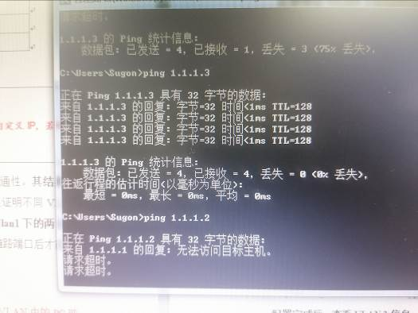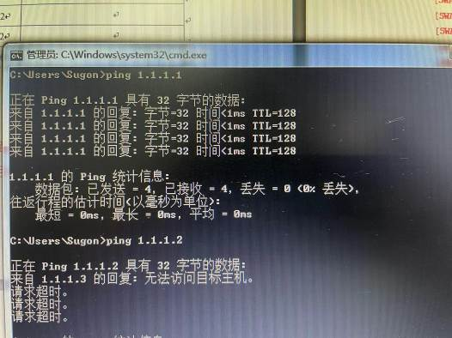

4. 配置链路聚合
4.1网络拓扑设计与物理连接
按照给出的网络拓扑结构进行物理连接，在之前物理连接的基础上，再用一条网线将两部交换机连接。
4.2配置交换机
在系统视图下创建聚合端口，然后把物理端口加入到聚合组中，下图是在交换机上查看所配置的聚合组信息，其中select ports都变为2个。
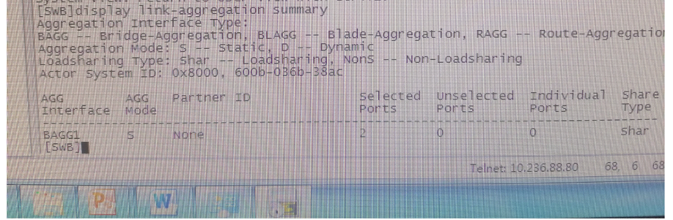
4.3测试连通性配置完成后，验证网络的连通性
配置完成后，在第一台主机上测试，一直ping第三台，观察交换机面板上的端口LED显示灯，一直闪烁表明有数据流通过，即使拔掉一根交换机间的网线，仍能ping通，没有报文丢失。
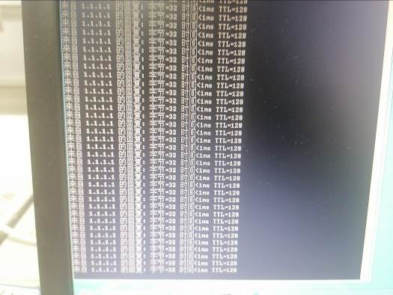
四、实验结果及分析和（或）源程序调试过程
1.网线制作
将制作好的直连线两端水晶头插入寻线仪，发射器和接收器两端的灯同时亮，且1-8号灯依次亮，实验成功。
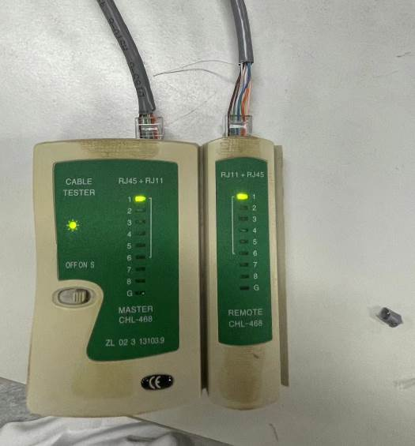
2.配置VLAN
配置完成后，第一、三台主机属于VLAN2，第二、四台主机属于VLAN1。VLAN1中的两台PC可以相互Ping通，而VLAN2中的两台PC不能相互Ping通，而且不同VLAN之间不能互相ping通。如图，第二台主机能ping通第四台主机（因为同在VLAN 1上），但ping不通第一台（因为在不同VLAN上）。

3. 配置Trunk链路端口
配置完成后，同一VLAN的两台PC可以相互Ping通（包括VLAN2），不同VLAN之间不能互相ping通。第一台主机（属于VLAN2）能与第三台主机（属于VLAN2）互相ping通。图一，第一台主机能ping通第三台主机，但不能ping通第二台；图二，第三台主机能ping通第一台主机，但不能ping通第二台。

4. 配置链路聚合
配置完成后，在第一台主机上测试，一直ping第三台，观察交换机面板上的端口LED显示灯，一直闪烁表明有数据流通过，即使拔掉一根交换机间的网线，仍能ping通，没有报文丢失。无报文丢失说明聚合组中的两个端口之间是互相备份的。当一个端口不能转发数据流时，系统将数据流从另外一个端口发送出去。

